**G.2 : J'effectue des taches administratives (passer des commandes, demander un devis, gestion d'un budget, ... )**

*Dans le cadre de mon stage de GEII en 2024, j’ai dû commander une carte SD après avoir constaté une défaillance sur celle que j’utilisais pour la programmation de mon IHM.*

Apres vérification des différents modules de ma platine, fait un “ping” à l’adresse de mon automate sur le réseau pour voir ça présence.

J’ai vérifié l’état du cpu via le module en ligne de TIA « Analyse en ligne ». Rien

J’ai donc lu les logs du CPU, est remarqué une erreur d’écriture dans la mémoire. Après plusieurs vérification fonctionnelle est physique, il s’est avéré que la carte avait un défaut physique, en effet, le slot de verrouillage mécanique pour empêcher en écriture la carte été manquant.

*Verrouillage mécanique*

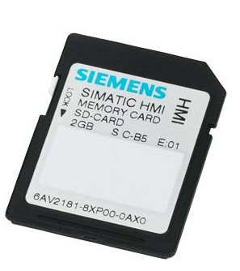

J’ai donc recherché une référence de carte SD Siemens pour la maintenance curative du produit.

Reference trouvé grâce à la datasheet de la CPU 1510SP :

SIMATIC S7, carte mémoire pour S7-1x 00 CPU/SINAMICS, 3, Flash 3 V, 4 Mo; Réf. constructeur : 6ES7954-8LC03-0AA0

Demande d’achat effectué, produit livré 10Jrs après.

Le replacement

La carte contient des informations cachées à l'utilisateur qui permet à l'automate après lecture de vérifiée l'authenticité, la clef de cryptage et les capacitée technique du produit.Ainsi, la seule façon de mettre une carte SD Siemens en service est de passé par le Logiciel TIA PORTAL, est d'appliqué une certaine procédure comme décris dans la documentation constructeur :

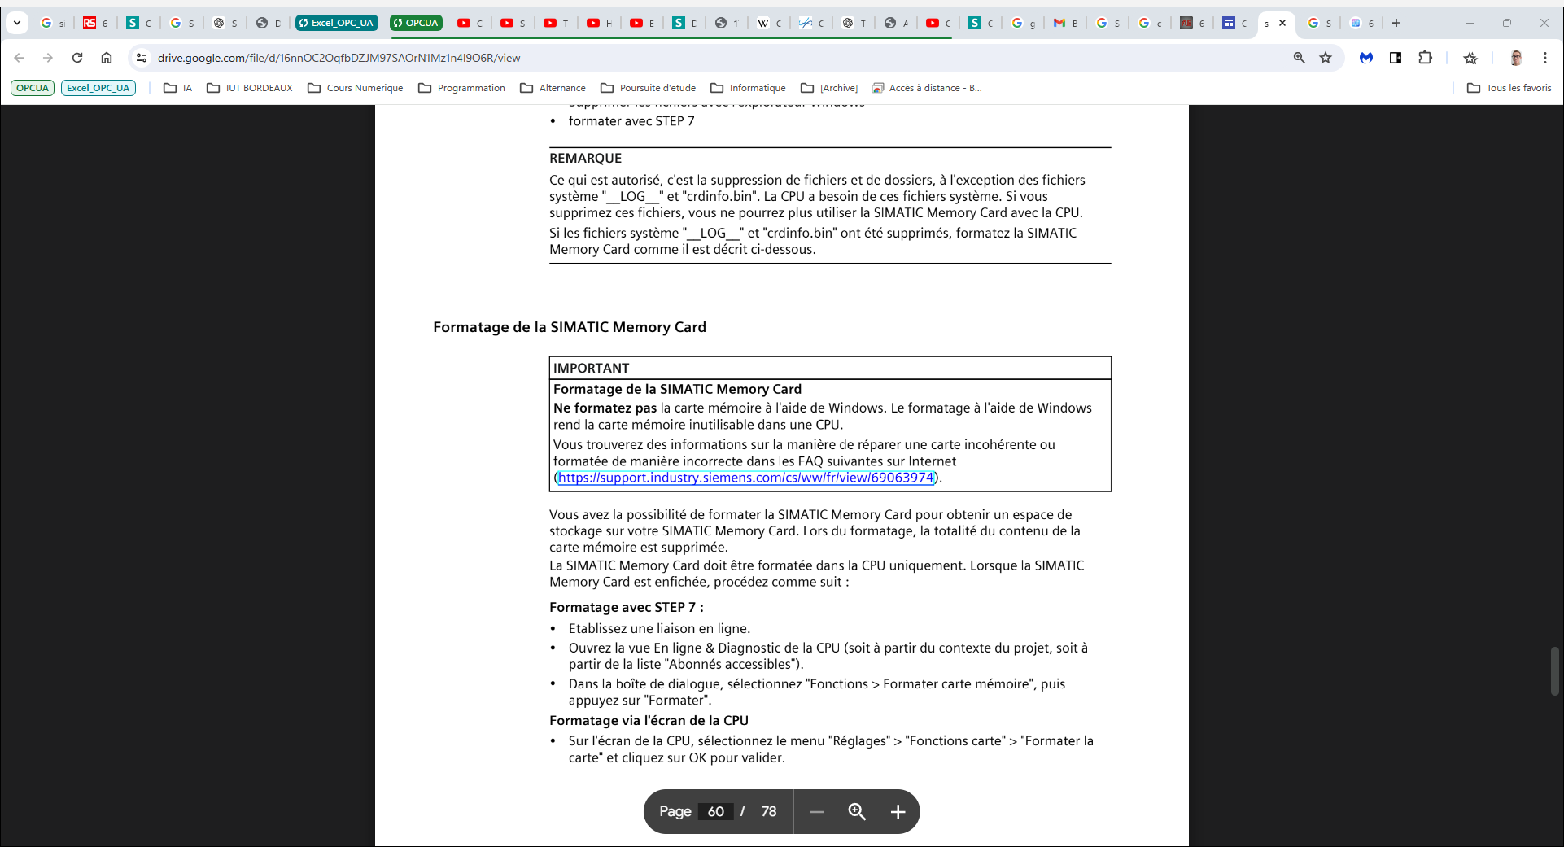

**Bon de commande de la carte SD :**

